獎學金名稱 | 財團法人姜體臣文教基金會  115年清寒優秀學生獎學金
申請資格 | 1.家境清寒、品學兼優、奮發向學、有發展潛力之優秀學子。  2.具有社會局開立清寒證明或直系親屬身故、或有重大傷殘疾病證明時優先
成績標準 | 1.114學年度學業成績平均80分以上，無任何一科不及格。  2.體育成績75分以上(身障生體育成績60 分以上)
繳件期限 | 即日起至115年10月23日(五)止  (至教務處領取申請表)
獎學金金額 | 4500元
準備資料 | 1.申請書  2.114學年度成績單  3.2吋半身近照一張  4.導師推薦評語
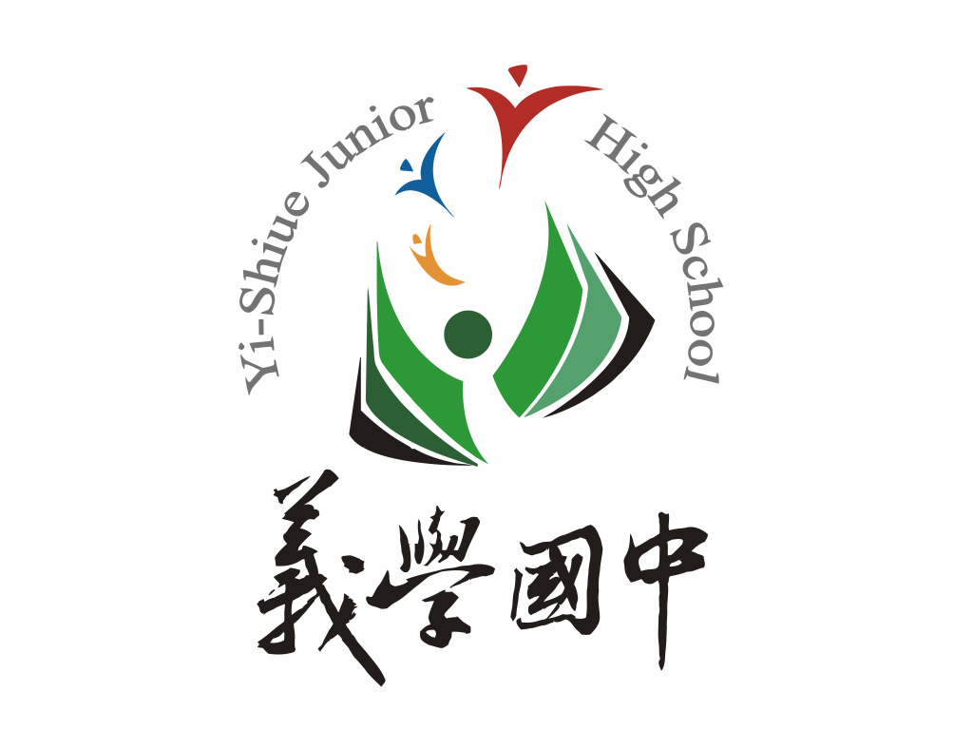 義學國中獎助學金

